LESSON 12/4

Název školy: Základní škola Karla Klíče Hostinné
Autor: Mgr. Alena Krátká
Název: VY_32_INOVACE_07_B_11_ Lesson 12/4 (test)
Téma: Anglický jazyk - testy
Číslo projektu: CZ.1.07/1.4.00/21.21.2131

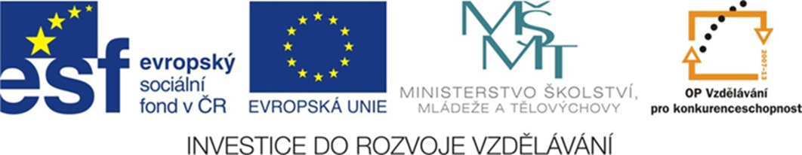

Name and surname: ________________________________ Date:________________________
4. ročník
Lesson 12
- Doplň správný tvar slovesa mít.
- I _____________________________ (+) small white mouse.
- __________________ you _____________ a pet?
- The girl ______________________ (-) a cap.
- We __________________________ (+) a nice doll.
- _________________ Tom ______________ any tropical fishes?
- Kate _________________________ (+) a yellow exercise book.
- Tom and Paul __________________________ (-) any stickers.
- _____________________ she _____________ the pink bag?
- My mum _________________________ (+) a nice picture.
- Peter ______________________ (+) some beautiful books about animals.

- Zakroužkuj správnou možnost.

- Who´s / whose the boy next to the door?
- Who´s / whose bike is it?
- Who´s / whose books are they?

- Napiš věty s použitím přivlastňovacího pádu (př.: It is Tom´s car).
+ + +
Sue
Lucy
Tom

ooo

__________________________________________________________________________________
____________________________________________________________________________________________________________________________________________________________________

- Pěti celými větami popiš svého mazlíčka (name, kind, age, colour, size)

_________________________________________________________________________________________________________________________________________________________________________________________________________________________________

Identifikační tabulka:
Autor: | Mgr. Alena Krátká
Vytvořeno dne: | 9.06. 2013
Odpilotováno dne: | 10.06. 2013 ve třídě: | IV.A
Vzdělávací oblast: | Jazyk a jazyková komunikace
Vzdělávací obor: | Anglický jazyk
Vzdělávací oblast: | Anglický jazyk - testy
Téma: | Lesson 12/4 (test)
Klíčová slova: | Sloveso mít, přivlastňovací pád, tázací zájmena  who/whose, popis mazlížka

Anotace: Tento učební materiál je určen k závěrečnému ověření znalostí jazykových jevů 12. lekce učebnice New English for you 1. Může však také sloužit k průběžnému procvičení jazykových jevů obsažených v této lekci.

Použité zdroje:
Veškeré použité obrázky jsou dostupné z http://office.microsoft.com

